曲阜市城乡规划中心2019年政府信息公开年度报告

根据市政府办公室《关于做好 2019 年度政府信息公开年度报告编制发布工作的通知》的要求，现将市城乡规划中心 2019年度政府信息公开情况报告如下：
本年度报告中所列数据统计期限从2019年1月1日到12月31日止。本年度报告电子版可从“曲阜市人民政府网站”（www.qufu.gov.cn）下载。如对本年度报告有疑问，请与曲阜市城乡规划中心办公室联系（地址：曲阜市大同路5号；邮编：273100；电话:0537-3735726；电子邮箱：qfghj@ji.shandong.cn）。
一、总体情况
（一）高度重视，健全政务信息公开机构。我单位十分重视政府公开信息发布工作，召开了专题会议，成立了政府信息公开工作领导小组。由主要负责人担任组长，分管领导为副组长。领导小组办公室设在办公室，具体负责组织、协调政府信息公开的日常工作，进一步加强信息报送和信息员队伍建设，提高网站信息公开内容与公开效率，推进政府信息公开工作顺利开展。
（二）规范流程，加强网站日常监控和管理。修订完善网站管理内容保障机制，制订了《曲阜市城乡规划中心政府信息公开指南》等，明确了信息公开的范围、程序及方式；加强信息发布审核和保密工作。
（三）畅通渠道，加大政府信息公开力度。积极参与政风行风热线，积极回答人民群众对我市城乡规划工作的相关问询，注重百姓提出的意见建议；及时发布公开信息、规划工作动态等信息，以求更加高效、规范地办理诉求事项，更好地为大众服务、为企业服务。
（四）主动公开情况
1、主动公开数量
2019年度我中心主动公开信息46条，其中组织机构4条、政策文件2条、规划计划2条、决策公开6条、公示公告8条，共收到人大委员提案2件。
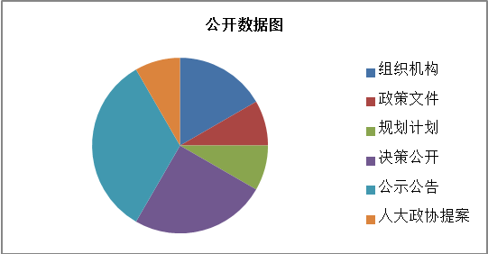
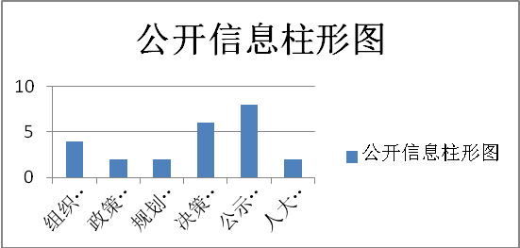

2、人大代表建议、政协委员提案办理情况
主动加强与人大代表和政协委员的沟通交流，提高服务意识，自觉接受人大依法监督和政协民主监督，2019年共办理人大、政协提案2件，并及时在建议提案办理栏目公开答复意见，满意率100%

3、依申请公开
（1）、收到和处理政府信息公开申请情况。2019年，共收到政府信息公开申请0条。
（2）、收费减免情况。根据财政部、国家发展改革委联合印发的《关于清理规范一批行政事业性收费有关政策的通知》规定，本年度本局依申请公开政府信息未向申请人收取任何费用。
（3）、政府信息公开行政复议、行政诉讼情况。本年度，未收到以政府信息公开为由提起的行政复议和行政诉讼。

二、主动公开政府信息情况
第二十条第（一）项
信息内容 | 本年新制作数量 |  |  | 本年新  公开数量 | 对外公开  总数量
规章 | 0 |  |  | 0 | 0
规范性文件 | 0 |  |  | 1 | 1
第二十条第（五）项
信息内容 | 上一年项目数量 |  |  | 本年增/减 | 处理决定数量
行政许可 | 0 |  |  | 0 | 0
其他对外管理服务事项 | 0 |  |  | 0 | 0
第二十条第（六）项
信息内容 | 上一年项目数量 |  |  | 本年增/减 | 处理决定数量
行政处罚 | 0 |  |  | 0 | 0
行政强制 | 0 |  |  | 0 | 0
第二十条第（八）项
信息内容 | 上一年项目数量 |  |  | 本年增/减
行政事业性收费 | 0 |  |  | 0
第二十条第（九）项
信息内容 |  | 采购项目数量 |  | 采购总金额
政府集中采购 |  | 0 |  | 0

三、收到和处理政府信息公开申请情况
（本列数据的勾稽关系为：第一项加第二项之和，  等于第三项加第四项之和） |  |  | 申请人情况
 |  |  | 自然人 | 法人或其他组织 |  |  |  |  | 总计
 |  |  | 自然人 | 商业企业 | 科研机构 | 社会公益组织 | 法律服务机构 | 其他 | 总计
一、本年新收政府信息公开申请数量 |  |  | 0 | 0 | 0 | 0 | 0 | 0 | 0
二、上年结转政府信息公开申请数量 |  |  | 0 | 0 | 0 | 0 | 0 | 0 | 0
三、本年度办理结果 | （一）予以公开 |  | 0 | 0 | 0 | 0 | 0 | 0 | 0
三、本年度办理结果 | （二）部分公开（区分处理的，只计这一情形，不计其他情形） |  | 0 | 0 | 0 | 0 | 0 | 0 | 0
三、本年度办理结果 | （三）不予公开 | 1.属于国家秘密 | 0 | 0 | 0 | 0 | 0 | 0 | 0
三、本年度办理结果 | （三）不予公开 | 2.其他法律行政法规禁止公开 | 0 | 0 | 0 | 0 | 0 | 0 | 0
三、本年度办理结果 | （三）不予公开 | 3.危及“三安全一稳定” | 0 | 0 | 0 | 0 | 0 | 0 | 0
三、本年度办理结果 | （三）不予公开 | 4.保护第三方合法权益 | 0 | 0 | 0 | 0 | 0 | 0 | 0
三、本年度办理结果 | （三）不予公开 | 5.属于三类内部事务信息 | 0 | 0 | 0 | 0 | 0 | 0 | 0
三、本年度办理结果 | （三）不予公开 | 6.属于四类过程性信息 | 0 | 0 | 0 | 0 | 0 | 0 | 0
三、本年度办理结果 | （三）不予公开 | 7.属于行政执法案卷 | 0 | 0 | 0 | 0 | 0 | 0 | 0
三、本年度办理结果 | （三）不予公开 | 8.属于行政查询事项 | 0 | 0 | 0 | 0 | 0 | 0 | 0
三、本年度办理结果 | （四）无法提供 | 1.本机关不掌握相关政府信息 | 0 | 0 | 0 | 0 | 0 | 0 | 0
三、本年度办理结果 | （四）无法提供 | 2.没有现成信息需要另行制作 | 0 | 0 | 0 | 0 | 0 | 0 | 0
三、本年度办理结果 | （四）无法提供 | 3.补正后申请内容仍不明确 | 0 | 0 | 0 | 0 | 0 | 0 | 0
三、本年度办理结果 | （五）不予处理 | 1.信访举报投诉类申请 | 0 | 0 | 0 | 0 | 0 | 0 | 0
三、本年度办理结果 | （五）不予处理 | 2.重复申请 | 0 | 0 | 0 | 0 | 0 | 0 | 0
三、本年度办理结果 | （五）不予处理 | 3.要求提供公开出版物 | 0 | 0 | 0 | 0 | 0 | 0 | 0
三、本年度办理结果 | （五）不予处理 | 4.无正当理由大量反复申请 | 0 | 0 | 0 | 0 | 0 | 0 | 0
三、本年度办理结果 | （五）不予处理 | 5.要求行政机关确认或重新  出具已获取信息 | 0 | 0 | 0 | 0 | 0 | 0 | 0
三、本年度办理结果 | （六）其他处理 |  |  | 0 | 0 | 0 | 0 | 0 | 0
三、本年度办理结果 | （七）总计 |  | 0 | 0 | 0 | 0 | 0 | 0 | 0
四、结转下年度继续办理 |  |  | 0 | 0 | 0 | 0 | 0 | 0 | 0

四、政府信息公开行政复议、行政诉讼情况

行政复议 |  |  |  |  | 行政诉讼
结果  维持 | 结果纠正 | 其他结果 | 尚未  审结 | 总  计 | 未经复议直接起诉 |  |  |  |  | 复议后起诉
 |  |  |  |  | 结果维持 | 结果纠正 | 其他  结果 | 尚未  审结 | 总计 | 结果维持 | 结果  纠正 | 其他  结果 | 尚未审结 | 总计
0 | 0 | 0 | 0 | 0 | 0 | 0 | 0 | 0 | 0 | 0 | 0 | 0 | 0 | 0

五、存在的主要问题及改进情况
在2018年公开基础上根据政府信息公开的相关要求，继续大力推进政府信息公开工作，多渠道、多形式，向社会和广大群众深入宣传政府信息公开工作。2019年曲阜市城乡规划中心在拓展政府信息公开工作内容，信息公开的时效性和质量数量还有待进一步提升。
六、其他需要报告的事项
2019年2月，曲阜市市级机构改革，我单位名称由“曲阜市规划局”更名为“曲阜市城乡规划中心”，许可职能划转到曲阜市行政审批服务局，新的职能还没有确定，延续原单位的部分工作。城乡规划中心的网站、网络问政、政府信息公开申请与曲阜市自然资源与规划局共用一个平台。

